Freifunk ist
ein öffentliches von Bürgern organisiertes freies WLAN, das sowohl Internet, als auch eigene Dienste anbietet. Das Ziel ist es, eine umfangreiche Abdeckung zu erreichen, so dass überall für jeden, der es nutzen möchte, freies WLAN zur Verfügung steht.
Wir verstehen frei als
- nicht kommerziell und unzensiert
- im Besitz der Gemeinschaft und dezentral organisiert
- öffentlich und anonym zugänglich

Privatpersonen
können Ihren Freunden und Gästen risikofrei und ohne Zugriffsmöglichkeit auf die eigenen Geräte, Internet zur Verfügung stellen.

Gewerbetreibende und Firmen
können Ihren Kunden und Mitarbeitern einen Zugang zum Internet ermöglichen. Durch entsprechende Hardware ist eine Versorgung von großen Nutzergruppen möglich. Der Zugriff auf das eigene Netzwerk ist durch das WLAN nicht möglich.

Öffentliche Institutionen, Kirchen und Vereine
können für Ihre Mitglieder z.B. auf Sportplätzen, Kirchplätzen, Dorfplätzen und an anderen öffentlichen Orten ein WLAN errichten.
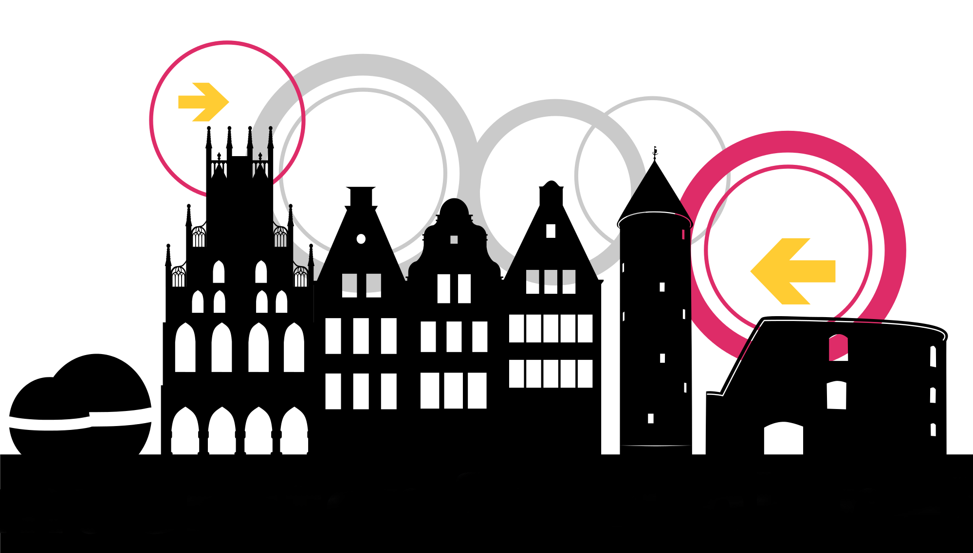
Für Installationen im Freien gibt es wetterfeste Router, die auch größere Bereiche und größere Entfernungen ermöglichen.
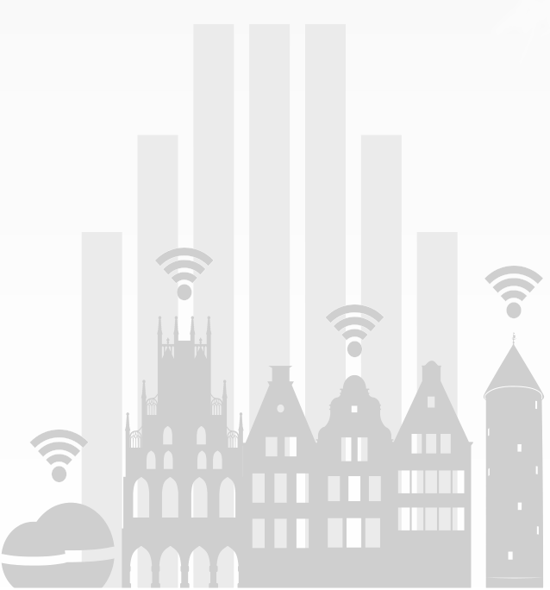
Warum gerade Freifunk?
Mit Freifunk entsteht ein freies, unabhängiges und dezentral organisiertes Netzwerk.
Anschaffungs- und Betriebskosten verteilen sich auf mehrere Aufsteller oder Spender. Zudem sind diese Kosten durch die ehrenamtliche Tätigkeit erheblich geringer als bei kommerziellen Lösungen.
Ein Netz von Bürgern für Bürger. Es vernetzt, technisch als auch menschlich.

Muss ich Angst vor Abmahnungen haben?Nein. Ein Router mit der Freifunk Münsterland Software leitet den Internetverkehr in einem durch Verschlüsselung abgeschirmten Tunnel an die Freifunk-Server. Nur diese erscheinen nach außen, so dass der eigene Internetanschluss, an dem der Freifunk-Router steht, für Andere nicht sichtbar wird.
Eine mögliche Abmahnung landet somit beim Freifunk. Dieser ist gesetzlich als Internet-Service-Provider, wie andere kommerzielle Provider auch, von der sogenannten Störerhaftung ausgenommen.

Sind offene Netzwerke sicher für den Internetnutzer?
Der Zugriff über Freifunk Münsterland ist nicht unsicherer als über andere (kommerzielle) Anbieter auch.
Datenpakete können grundsätzlich an vielen Knotenpunkten im Internet mitgelesen werden.
Wir empfehlen daher immer, auch an Ihrem heimischen PC, die Nutzung von Ende-zu-Ende-Verschlüsselung (z.B. HTTPS). Selbst Online-Banking kann somit sicher durchgeführt werden.

Wen suchen wir?
Privatpersonen, Gewerbetreibende, Firmen oder einfach jede/n die/der einen Router aufstellen kann und mit Strom und möglichst einem Internetanschluss versorgt.
Wir suchen Menschen, die sich am Netzausbau beteiligen wollen, die Idee weitertragen oder entwickeln wollen.

Was verändert sich an meiner bestehenden Installation?
Nichts. Es wird lediglich ein oder, wenn gewünscht bzw. ortsbedingt nötigt, mehrere zusätzlich Router mit der Freifunk-Software hinzugefügt. Ein separater Freifunk-Knoten.

Kann man auf mein Netzwerk und meine Rechner zugreifen?
Nein. Ein Zugriff über das Freifunk-WLAN ist nicht möglich, da der Datenverkehr über einen verschlüsselten Tunnel direkt vom Freifunk-Router ins Internet geleitet wird.

Wie gut ist die Verfügbarkeit und die Geschwindigkeit?
Je mehr mitmachen, desto stabiler und ausfallsicherer wird das Freifunknetz.
Abhängig von den geteilten Internetanschlüssen und der eingesetzten Hardware ist das WLAN entsprechend schnell. So wie im heimischen, privaten WLAN auch.

Digitales Glas Wasser

Beim Freifunk schließen sich Menschen zusammen, um ein nicht-kommerzielles Netz mit Hilfe von WLAN-Routern aufzubauen.
Der eigene Internetzugang wird mit anderen risikofrei geteilt. .
Freifunkrouter vernetzten sich untereinander, so dass ein Maschennetz entsteht, welches von mehreren Anschlüssen ans Internet angebunden ist.

So entsteht ein Gemeinschaftsnetz, das von allen kostenfrei genutzt werden kann.

Freifunk ersetzt nicht den Breitbandausbau, sondern ist eine Ergänzung dazu.
Es entlastet das kommerzielle Mobilfunknetz und nutzt vorhandene Ressourcen aus.

Freies WLAN ermöglicht Gästen und Mitbürgern ohne Internetzugang (z.B. Menschen ohne Einkommen, Flüchtlingen, Touristen) überhaupt einen Zugang zum Internet und somit zu Bildung und Wissen oder auch zu Freunden und der Familie.

Wir freuen uns, wenn bald auch bei Ihnen ein offenes aber vor allem auch freies WLAN zur Verfügung steht. Ihre Mitmenschen übrigens auch.

Offene Fragen beantworten wir gerne. Schreiben Sie uns oder treten Sie persönlich mit uns in Kontakt.

Team Freifunk Münsterland

Freifunk Münsterland
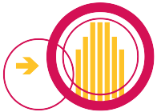
www.freifunk-muensterland.de
info@freifunk-muensterland.de

Ein Projekt von:
Warpzone e.V.
Am Hawerkamp 31, Haus G
48155 Münster

Treffen
jeden Mittwoch ab 19:00 Uhr
im obersten Stockwerk im Haus G
(leider nicht barrierefrei)

Freifunk Gruppen im Münsterland
Freifunk ist dezentral, in lokalen Gruppen („Communities“), organisiert.
Münster
Twitter: @Freifunk_MS, Facebook: FreifunkMS
Telefon: 0251/70090013
Warendorf
Twitter: @ffwarendorf, Facebook: Freifunk WAF
Telefon: 02581/5294004

Steinfurt, Lüdinghausen,...
Eine aktuelle Liste aller Communities mit Kontaktmöglichkeit findet sich auf der Internetseite.
Örtlicher Ansprechpartner:

Lokaler Ansprechpartner:

Freifunk Münsterland

Ein freies, offenes und ohne Anmeldung nutzbares WLAN für das Münsterland!

Mach mit!

www.freifunk-muensterland.de

